Tài liệu Yêu cầu Nghiệp vụ (BRD)
Lotte Mart Việt Nam — Tìm kiếm AI
Trạng thái: v0.0.3
Cập nhật lần cuối: 2026-08-12
Người chuẩn bị: Đội ngũ Phân tích Nghiệp vụ
Tài liệu nguồn: BRD_Lotte_Mart_Renewal_Project.md (§6.3), Search_Function_Requirement.xlsx, Lotte Mart AI Search Technical Specification v1.0, SOW_MART_ONLINE_RENEWAL_Ver1.3.csv (mục 78–89)

Mục lục
Mục lục
Mục lục 2

Mục lục 2
1. Tóm tắt Điều hành 4
2. Mục tiêu Nghiệp vụ 5
2.1 Mục tiêu Nghiệp vụ 5
2.2 KPI & Chỉ tiêu Chất lượng Tìm kiếm 5
3. Phạm vi 7
3.1 Trong Phạm vi 7
3.2 Ngoài Phạm vi 7
4. Luồng Quy trình 7
4.1 Tìm kiếm bằng Văn bản 7
4.2 Tìm kiếm bằng Hình ảnh 8
4.3 Tìm kiếm bằng Giọng nói 9
5. Yêu cầu Chức năng 10
5.1 Search Bar (Pre-search) 10
5.2 Luồng Tìm kiếm Văn bản (Text Search) 11
5.3 Luồng Tìm kiếm Hình ảnh (Image Search) 15
5.4 Luồng Tìm kiếm Giọng nói (Voice Search) 16
6. Mô tả Màn hình 17
6.1 Thanh Tìm kiếm (Tất cả Phân khúc — Trang chủ & Tất cả các Trang) 17
6.2 Tìm kiếm bằng văn bản 18
6.3 Tìm kiếm bằng hình ảnh 20
6.4 Tìm kiếm bằng giọng nói 22
7. Yêu cầu Phi chức năng 23
8. Giả định 25
9. Rủi ro & Phụ thuộc 26
9.1 Phụ thuộc 26
9.2 Rủi ro 27
10. Lịch sử Thay đổi 30

1. Tóm tắt Điều hành
Chức năng tìm kiếm hiện tại của Lotte Mart Việt Nam hoạt động dựa trên mô hình khớp từ khóa đơn giản. Mô hình này không xử lý được sự biến đổi phương ngữ tiếng Việt, lỗi chính tả, các truy vấn ngôn ngữ tự nhiên và đầu vào đa ngôn ngữ, khiến khách hàng thường xuyên gặp phải tình trạng không có kết quả hoặc kết quả không liên quan — dẫn đến việc từ bỏ trước khi mua hàng.
Sáng kiến Tìm kiếm AI thay thế mô hình này bằng một công cụ tìm kiếm được hỗ trợ bởi AI, hiểu được ý định của khách hàng, cá nhân hóa kết quả theo từng phân khúc khách hàng và cho phép đội ngũ Merchandising trực tuyến quản lý xếp hạng và thúc đẩy chiến dịch theo thời gian thực mà không cần triển khai mã nguồn.
Sáng kiến này bao gồm mười lĩnh vực chức năng: Dự đoán Thông minh, Tự động Sửa lỗi, Khớp Ngữ nghĩa & Đa ngôn ngữ, Xếp hạng Hiển thị Cá nhân hóa, Bộ lọc Thông minh, Khuyến nghị Theo Ngữ cảnh, Phản hồi Nhanh & Giảm cấp Nhẹ nhàng, Bảng điểm Xếp hạng Quản trị, Tìm kiếm bằng Hình ảnh và Tìm kiếm bằng Giọng nói.
Thanh tìm kiếm — với các điểm truy cập camera và micrô — là một điểm chạm phổ biến, tần suất cao xuất hiện trên trang chủ của cả năm phân khúc khách hàng (Khách vãng lai, Thành viên Đã đăng ký, Bạc, Vàng, Bạch kim). Sáng kiến này nâng cấp điểm chạm đó từ đầu đến cuối: từ thời điểm khách hàng bắt đầu tìm kiếm đến thời điểm họ thêm sản phẩm vào giỏ hàng từ trang kết quả.

2. Mục tiêu Nghiệp vụ

2.1 Mục tiêu Nghiệp vụ
# | Mục tiêu | Mô tả | Đo lường
BO-01 | Giảm tỷ lệ tìm kiếm không có kết quả | Khách hàng tìm kiếm phải luôn nhận được ít nhất một kết quả liên quan; một trang kết quả trống là không bao giờ được chấp nhận | Tỷ lệ không có kết quả được theo dõi như một KPI hàng ngày; đường cơ sở sẽ được đo lường từ hệ thống hiện tại trước khi triển khai chính thức. Mục tiêu: Tỷ lệ Không có Kết quả <2% (KPI-05)
BO-02 | Tăng chuyển đổi từ tìm kiếm sang mua hàng | Nhiều khách hàng tìm kiếm hơn sẽ thực hiện thêm sản phẩm vào giỏ hàng và hoàn tất mua hàng | Mục tiêu: Tỷ lệ Tìm kiếm sang Giỏ hàng >10% (KPI-04), được đo lường trước/sau khi ra mắt AI thông qua thử nghiệm A/B. [Cần xác nhận: dự thảo trước đó ghi >35% — xem Ghi chú Đánh giá 2]
BO-03 | Tăng giá trị đơn hàng trung bình (AOV) | Các khuyến nghị theo ngữ cảnh và xếp hạng cá nhân hóa giúp hiển thị các sản phẩm bổ trợ và có giá trị cao hơn | AOV cho các phiên tìm kiếm so với các phiên không tìm kiếm; được đo lường sau khi ra mắt
BO-04 | Cải thiện trải nghiệm tìm kiếm của khách hàng | Khách hàng tìm thấy thứ họ đang tìm kiếm nhanh hơn và ít phải thử lại hơn | Mục tiêu: CSAT Tìm kiếm >70% (KPI-03); Tỷ lệ Chỉnh sửa Truy vấn <15–20% (KPI-06); Tỷ lệ Thử lại Tìm kiếm <10–15% (KPI-07)[Cần xác nhận: dự thảo trước đó ghi NPS >40 hoặc CSAT >4.5 — xem Ghi chú Đánh giá 2]
BO-05 | Cho phép kiểm soát merchandising theo thời gian thực | Đội ngũ Merchandising trực tuyến có thể điều chỉnh trọng số xếp hạng và thúc đẩy sản phẩm cho các chiến dịch mà không cần triển khai mã nguồn | Thời gian thay đổi trọng số có hiệu lực ≤ 5 phút; được xác minh trong kiểm thử chấp nhận
BO-06 | Hỗ trợ cơ sở khách hàng đa ngôn ngữ | Các truy vấn bằng tiếng Việt, tiếng Anh, tiếng Hàn, tiếng Trung và tiếng Nga đều trả về kết quả liên quan mà không yêu cầu khách hàng phải chọn ngôn ngữ | Tỷ lệ tìm kiếm thành công theo ngôn ngữ; được đo lường trong QA và phân tích sau khi ra mắt

2.2 KPI & Chỉ tiêu Chất lượng Tìm kiếm
Các KPI sau đây xác định các mục tiêu chất lượng có thể đo lường được cho Tìm kiếm AI. Chúng đóng vai trò là đường cơ sở đạt/không đạt khách quan cho UAT chất lượng tìm kiếm (xem RSK-06) và giám sát sau khi ra mắt.
# | Những gì chúng tôi đo lường | Mục tiêu | Trạng thái Xác nhận
KPI-01 | Thời gian Phản hồi Tìm kiếm Trung bình | Dưới 0,3 giây thông thường; dưới 1 giây vào những ngày bận rộn
KPI-02 | Gợi ý Trong khi Nhập | Dưới 0,3 giây (không bao gồm khoảng thời gian debounce 0,3 giây)
KPI-03 | CSAT Tìm kiếm | > 70%
KPI-04 | Tỷ lệ Tìm kiếm sang Giỏ hàng | > 10% (không bao gồm các trường hợp không có kết quả)
KPI-05 | Tỷ lệ Không có Kết quả | < 2%
KPI-06 | Tỷ lệ Chỉnh sửa Truy vấn | < 15–20%
KPI-07 | Tỷ lệ Thử lại Tìm kiếm | < 10–15%

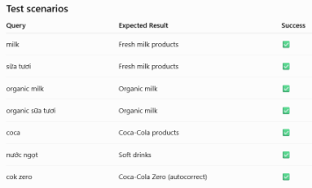
Lưu ý: KPI-01 được biểu diễn dưới dạng trung bình; NFR-001 quy định 300ms ở mức P95. Cơ sở đo lường cần được thống nhất với khách hàng (xem Giả định A-07).

3. Phạm vi

3.1 Trong Phạm vi
# | Lĩnh vực Chức năng | Kênh
1 | Dự đoán Thông minh / Tự động Hoàn thành | Ứng dụng Di động, Website
2 | Tự động Sửa lỗi & Sửa lỗi Chính tả | Ứng dụng Di động, Website
3 | Kết quả Liên quan — Tìm kiếm Ngữ nghĩa & Đa ngôn ngữ | Ứng dụng Di động, Website
4 | Xếp hạng Hiển thị — Cá nhân hóa | Ứng dụng Di động, Website
5 | Bộ lọc Thông minh — Bộ lọc do AI tạo | Ứng dụng Di động, Website
6 | Khuyến nghị Theo Ngữ cảnh ("Bạn Cũng Có Thể Cần") | Ứng dụng Di động, Website
7 | Tìm kiếm bằng Hình ảnh | Ứng dụng Di động, Website
8 | Tìm kiếm bằng Giọng nói | Ứng dụng Di động, Website
9 | Phản hồi Nhanh & Giảm cấp Nhẹ nhàng | Hậu phương (Backend)
10 | Bảng điểm Xếp hạng Quản trị | OMS

3.2 Ngoài Phạm vi
- Khuyến nghị AI cho Trang chủ / Chi tiết Sản phẩm / Giỏ hàng v.v. (được đề cập riêng trong BRD Khuyến nghị AI)

4. Luồng Quy trình

4.1 Tìm kiếm bằng Văn bản
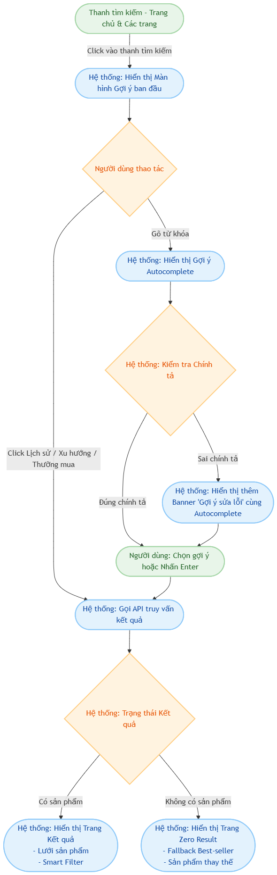

4.2 Tìm kiếm bằng Hình ảnh
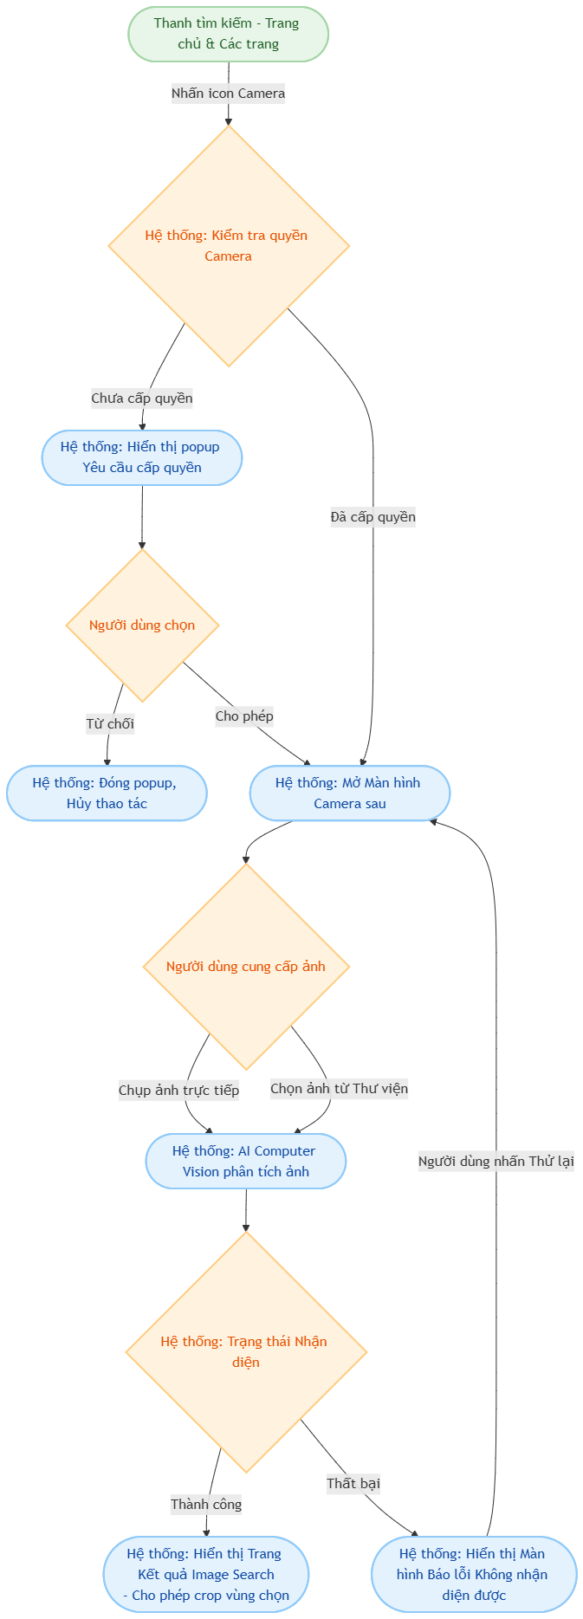

4.3 Tìm kiếm bằng Giọng nói
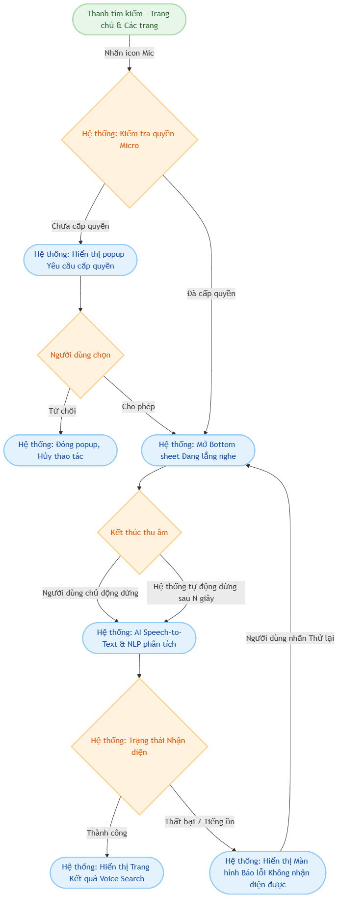

5. Yêu cầu Chức năng

5.1 Search Bar (Pre-search)
(Áp dụng chung cho cả Text, Image, và Voice Search)

ID | Yêu cầu | Ghi chú
FR-IS-02 | [Truy cập Tìm kiếm Hình ảnh]  Mô tả: Tìm kiếm hình ảnh sẽ có thể truy cập được thông qua biểu tượng camera trong thanh tìm kiếm, cung cấp cả tùy chọn chụp bằng camera và tải lên từ thư viện. Quyền sử dụng camera sẽ được yêu cầu trong lần sử dụng đầu tiên.
FR-VS-02 | [Truy cập Tìm kiếm Giọng nói]  Mô tả: Tìm kiếm giọng nói sẽ có thể truy cập được thông qua biểu tượng micrô trong thanh tìm kiếm. Quyền sử dụng micrô sẽ được yêu cầu trong lần sử dụng đầu tiên.
FR-PS-01 | [Tìm kiếm Gần đây]  Mô tả: Hiển thị danh sách các từ khóa khách hàng đã tìm kiếm trước đó để dễ dàng truy cập lại.  Logic hệ thống: Lưu trữ cục bộ tại Local Storage (Cache thiết bị) với giới hạn tối đa 10 phần tử theo cơ chế FIFO (Vào trước ra trước). Trả kết quả tức thì (0ms) cho cả Khách vãng lai và Thành viên.
FR-PS-02 | [Xu hướng Tìm kiếm]  Mô tả: Hiển thị danh sách các từ khóa đang hot/được tìm kiếm nhiều nhất trên nền tảng.  Logic hệ thống: Hệ thống đếm số lượng truy vấn tìm kiếm thực tế trong 7 ngày qua (Rolling 7-days). Áp dụng thuật toán chấm điểm dựa trên Tần suất (Volume - tổng số lượt tìm kiếm trong kỳ) và Tốc độ tăng trưởng (Velocity - % tăng đột biến của số lượt tìm kiếm trong khoảng thời gian ngắn, ví dụ: 24h qua so với trung bình 6 ngày trước đó) để tìm ra các từ khóa đột biến (hot). Từ khóa sau khi tính điểm sẽ được tự động filter qua Từ điển Cấm (Profanity Filter) trước khi hiển thị cho người dùng.
FR-PS-03 | [Thường Mua]  Mô tả: Đề xuất các sản phẩm mà khách hàng thường xuyên mua.  Logic hệ thống: Hệ thống OMS trích xuất dữ liệu các đơn hàng giao thành công của khách hàng trong khoảng 3-6 tháng gần nhất (khởi đầu là 3 tháng, sau đó tăng dần thêm +1 tháng nếu như 3 tháng và các tháng sau đó không có đơn hàng lịch sử, tối đa 6 tháng gần nhất). Đếm tần suất mua lặp lại của từng SKU dựa trên số lượng Đơn hàng (Orders) có chứa sản phẩm đó (tuyệt đối KHÔNG đếm theo số lượng/quantity bên trong đơn hàng). Sau đó lấy danh sách các SKU đó hiển thị dưới dạng Product Card (thẻ sản phẩm) trực tiếp trên màn hình, được sắp xếp theo thứ tự tần suất mua từ nhiều nhất đến ít nhất.  (Ghi chú: Thông tin chi tiết cấu trúc Product Card sẽ được định nghĩa ở tài liệu Đặc tả UI/UX Master chung của toàn app để đảm bảo tính nhất quán, không đưa vào tài liệu Search này). Chỉ áp dụng cho Thành viên đăng nhập.
FR-PS-04 | [Placeholder Xoay Vòng]  Mô tả: Thanh tìm kiếm (Search Bar) hiển thị các từ khóa gợi ý động (Dynamic Placeholder) thay đổi liên tục.  Logic hệ thống: Nguồn dữ liệu được đồng bộ trực tiếp từ danh sách Xu hướng tìm kiếm (FR-PS-02). Các từ khóa hot sẽ được xoay vòng hiển thị tuần tự (mỗi 3 giây).

5.2 Luồng Tìm kiếm Văn bản (Text Search)
Search Bar (Typing) - Autocomplete & Correction Suggestion
ID | Yêu cầu | Ghi chú
FR-SP-01 | [Gợi ý Tự động hoàn thành]  Mô tả: Trong thanh tìm kiếm, sau khi nhập ít nhất 1 ký tự và sau đó khách hàng tạm dừng nhập quá 0,3 giây (khoảng thời gian debounce: 0,3 giây), hệ thống sẽ hiển thị các gợi ý tự động hoàn thành trong vòng 0,3 giây kể từ lần nhấn phím cuối cùng. Hiển thị tối đa 10 gợi ý dựa trên keyword xuất hiện ở tên sản phẩm nào nhiều nhất. Nếu API không trả gợi ý nào → ẩn danh sách, giữ nguyên màn hình Pre-search bên dưới, không hiển thị trạng thái trống.​
FR-GD-02 | [Hiệu năng Autocomplete]  Mô tả: Tự động hoàn thành sẽ trả về các gợi ý trong vòng 300ms ở mức P95.
FR-AC-01 | [Phát hiện & Gợi ý sửa lỗi (Detect Spelling Error)]  Mô tả: Hệ thống phát hiện lỗi chính tả ngay khi khách hàng đang gõ và trả về một Banner gợi ý (Ví dụ: "Bạn muốn tìm [Từ đúng]?") nằm trực tiếp trong danh sách Autocomplete.  Logic hệ thống: Hệ thống KHÔNG tự động sửa lỗi ngầm định. Chỉ khi người dùng chủ động tap vào từ đúng trên Banner, hệ thống mới tự động thay thế (replace) từ sai trong input field thành từ đúng và kích hoạt tìm kiếm. Người dùng cũng có quyền nhấn nút "X" để tắt/đóng banner này đi nếu không muốn hệ thống gợi ý.
FR-AC-03 | [Quy tắc Ngoại trừ Sửa lỗi]  Mô tả: Hệ thống sẽ ẩn Banner gợi ý sửa lỗi nếu truy vấn đã là một thuât ngữ sản phẩm, tên thương hiệu (Brand name) hoặc từ điển hợp lệ.
Search Results Page
ID | Phân loại | Yêu cầu | Ghi chú
FR-SM-02 | Multilingual & Mixed-language Understanding | [Hỗ trợ Đa ngôn ngữ & Trộn ngôn ngữ]  Mô tả: Hệ thống hỗ trợ tìm kiếm đa ngôn ngữ bằng tiếng Việt, Anh, Hàn, Trung, Nga hoặc kết hợp trộn nhiều ngôn ngữ, và trả về kết quả phù hợp.  Logic hệ thống: Tự động detect dựa trên text input của người dùng (không phụ thuộc vào ngôn ngữ thiết bị).  Ví dụ: "organic sữa tươi" được hiểu đúng, "sữa tươi" = "milk".
FR-SM-06 | Diacritic & Tone Mark Handling | [Xử lý Tiếng Việt không dấu]  Mô tả: Hệ thống xử lý được truy vấn tiếng Việt không dấu và trả về kết quả giống hệt như truy vấn có dấu tương ứng.  Ví dụ: "sua tuoi" trả về kết quả giống hệt "sữa tươi".
FR-SM-03 | Dialect Recognition | [Nhận diện Phương ngữ vùng miền]  Mô tả: Hệ thống nhận diện các biến thể phương ngữ vùng miền tiếng Việt cho cùng một sản phẩm và trả về kết quả nhất quán và trùng khớp.  Ví dụ: "rau thơm" và "húng quế" được mapping phù hợp về cùng một tập kết quả.
FR-SM-04 | Synonym Mapping | [Ánh xạ Từ đồng nghĩa]  Mô tả: Hệ thống duy trì một từ điển từ đồng nghĩa, xem các từ tương đương như cùng một đầu vào tìm kiếm, đảm bảo truy vấn bằng bất kỳ từ đồng nghĩa nào cũng trả về cùng một tập kết quả.  Logic hệ thống: Quá trình này được Data Pipeline tự động thực hiện định kỳ. Vận hành viên (OP) không cần phải cấu hình thủ công (manual config).  Ví dụ: "soft drink", "soda" và "nước ngọt" đều trả về cùng một danh sách sản phẩm.
FR-SM-01, FR-SM-05 | Semantic Accuracy | [Tìm kiếm Ngữ nghĩa tự nhiên]  Mô tả: Hệ thống hỗ trợ truy vấn bằng ngôn ngữ tự nhiên và trả về sản phẩm phù hợp về ngữ nghĩa, vượt ra ngoài việc khớp từ khóa chính xác. Người dùng sẽ tìm thấy sản phẩm mong đợi trong 3-5 kết quả đầu tiên.  Ví dụ: "ngũ cốc ăn sáng ít đường"; "snack cho bé" ≠ snack cay.
FR-PR-01 -> FR-PR-05 | Ranking & Sorting | [Thuật toán Xếp hạng & Cá nhân hóa]  Mô tả: Hệ thống xếp hạng cá nhân hóa dựa trên Scorecard (Weighted Scoring).  Logic hệ thống: Hệ thống gán trọng số (Ví dụ: Relevance 40%, Purchase Affinity 20%, Margin 15%, Promotion 15%, Trending 10%) cho từng sản phẩm. Có các quy tắc ghi đè (Override):  - Out-of-stock: Bị ép xuống đáy danh sách (bỏ qua điểm).  - Khách vãng lai: Tín hiệu lịch sử mua hàng (Purchase Affinity) = 0.  - Sponsored: Hàng tài trợ ghim vị trí cố định, bắt buộc gắn nhãn "Được tài trợ" để minh bạch.
FR-PR-06 | Sorting Options | [Tùy chọn Sắp xếp (Sorting)]  Mô tả: Cung cấp 8 tùy chọn sắp xếp trên trang kết quả.  Logic hệ thống:  - Liên quan nhất: Sử dụng thuật toán AI Xếp hạng (Scorecard Ranking) mới.  - 7 tùy chọn còn lại: Bán chạy nhất, Giảm giá nhiều nhất, Đánh giá cao nhất, Giá từ thấp đến cao, Giá từ cao đến thấp, Tên sản phẩm (A-Z) -> Giữ nguyên logic sorting như hệ thống cũ.  - Bộ lọc đang áp dụng phải được giữ nguyên khi đổi cách sắp xếp.
FR-PR-07 | View Mode Toggle | [Chế độ hiển thị Lưới/Danh sách]  Mô tả: Người dùng có thể chuyển đổi chế độ xem sản phẩm giữa dạng Lưới (Grid - 2 cột) và dạng Danh sách (List - 1 cột).  Logic hệ thống: Chế độ mặc định ban đầu là Lưới (Grid). Mỗi khi truy cập vào trang kết quả tìm kiếm, hệ thống sẽ tự động hiển thị theo chế độ mà lần gần nhất người dùng đã chọn (lưu trạng thái tại Local Storage).
FR-SF-01 -> FR-SF-03 | Smart Filter | [Bộ lọc Thông minh]  Mô tả: AI bốc ra tối đa 10 Tag lọc thông minh có Information Gain cao nhất thành Chip ngang. Phải cụ thể cho thuật ngữ tìm kiếm.  Logic hệ thống: Sử dụng cấu trúc phẳng (Flat array), KHÔNG gom nhóm như Category. Ví dụ: Tìm "Sữa", filter trả ra hàng ngang bao gồm lẫn lộn "Thương hiệu", "Mức béo", "Hữu cơ". Filter hiển thị bắt buộc phải trả về >= 1 sản phẩm.
FR-SF-04 | Detailed Filter | [Bộ lọc Chi tiết (Detailed Filter)]  Mô tả: Giao diện Bộ lọc nâng cao (Mở từ nút Filter).  Logic hệ thống: Gồm các nhóm:  - Danh mục: Tối đa 5 cấp (dựa trên master data category hiện tại) - Chỉ chọn 1.  - Nhãn: Dựa vào danh sách smart filter - Chọn nhiều.  - Giao hàng: Giao hàng tiêu chuẩn.  - Đánh giá: 5 sao, từ 4 sao trở lên, từ 3 sao trở lên, từ 2 sao trở lên, từ 1 sao trở lên - Chỉ chọn 1.  - Giá: 3 option range giá gợi ý tự động (đề xuất chia theo percentile của tập kết quả, VD: < 30% giá thấp, 30%-70% giá trung bình, > 70% giá cao) + 1 tùy chọn nhập khoảng giá Từ - Đến. Chỉ được chọn 1 range hoặc nhập tay.
FR-GD-01, FR-GD-03 | Performance & Fallback | [Hiệu năng & Graceful Degradation]  Mô tả: Cam kết 95% các yêu cầu tìm kiếm trả kết quả trong dưới 300ms (SLA P95).  Logic hệ thống: Nếu hệ thống AI Search (ngữ nghĩa) gặp sự cố (sập, timeout), hệ thống tự động hạ cấp (Graceful Degradation) chuyển về sử dụng thuật toán tìm kiếm Keyword cơ bản. Khách hàng vẫn tìm được hàng bình thường, tuyệt đối KHÔNG hiển thị popup báo lỗi hay text kỹ thuật lên màn hình.
Zero Result Page
ID | Yêu cầu | Ghi chú
FR-SM-07 | [Cơ chế Chống trang trắng]  Mô tả: Hệ thống không bao giờ trả về trang kết quả trống. Khi không có kết quả khớp chính xác, hệ thống phải hiển thị kết quả dự phòng có liên quan về mặt ngữ nghĩa mà không mâu thuẫn với ý định ban đầu.
FR-ZR-02 | [Gợi ý "Có thể bạn sẽ thích"]  Mô tả: Dưới nhãn "Có thể bạn sẽ thích", hiển thị một số sản phẩm liên quan (Related Products) hoặc hàng thay thế (Substitute) nhằm cứu vãn trải nghiệm người dùng khi kết quả chính bằng 0.  Thuật toán:  1. Substitute: Gọi API tính độ tương đồng Vector/Category (Tìm Bia Corona hết -> Gợi ý Bia Tiger).  2. Cross-sell (Basket Analysis): Khai thác lịch sử đơn hàng để tìm ra hàng mua kèm. (Bia Corona có trong lịch sử đơn hàng -> Gợi ý Mồi nhậu/Đậu phộng).  3. Tầng Fallback sâu nhất: Nếu vô phương cứu chữa, lôi hàng bán chạy nhất (Best seller) ra hiển thị.  Logic hệ thống: Tuyệt đối không có trang trắng. Áp dụng Lazy Loading, mặc định hiển thị 10 sản phẩm.

5.3 Luồng Tìm kiếm Hình ảnh (Image Search)
Image Search Screen - Camera & Chọn ảnh
ID | Yêu cầu | Ghi chú
FR-IS-01 | [Hỗ trợ Chụp/Tải ảnh]  Mô tả: Hệ thống sẽ cho phép khách hàng tìm kiếm bằng cách chụp hoặc tải lên hình ảnh sản phẩm và nhận được các sản phẩm tương tự về mặt hình ảnh hoặc khớp về mặt ngữ nghĩa.
FR-IS-04 | [Kiểm duyệt Định dạng & Dung lượng]  Mô tả: Hệ thống sẽ chấp nhận các hình ảnh định dạng JPG, PNG và WEBP có dung lượng lên đến 5MB.  Logic hệ thống: Nếu ảnh sai định dạng hoặc vượt 5MB, hệ thống hiển thị Toast message: "Định dạng hình ảnh không hợp lệ hoặc dung lượng vượt quá 5MB. Vui lòng thử lại." trước khi upload.
FR-IS-06 | [Quyền riêng tư Hình ảnh]  Mô tả: Hình ảnh do khách hàng tải lên sẽ không được lưu trữ sau khi xử lý. Chúng sẽ chỉ được sử dụng để tạo truy vấn tìm kiếm và bị xóa khi khách hàng gửi một truy vấn mới.
Image Search Screen - Quá trình Xử lý & Báo lỗi
ID | Yêu cầu | Ghi chú
FR-IS-05 | [Báo lỗi Ảnh kém chất lượng]  Mô tả: Các hình ảnh chất lượng thấp, bị mờ hoặc không thể nhận dạng được sẽ trả về một lời nhắc thử lại thân thiện với người dùng.
FR-IS-07 | [Hiệu năng Image Search]  Mô tả: Tìm kiếm hình ảnh sẽ trả về kết quả trong vòng 3 giây ở mức P95 kể từ khi gửi hình ảnh đến khi kết quả đầu tiên được hiển thị.
Image Search Screen - Trang Kết quả
ID | Yêu cầu | Ghi chú
FR-IS-03 | [Xếp hạng Kết quả & Tính năng Crop]  Logic hệ thống: Kết quả tìm kiếm hình ảnh sẽ được xếp hạng bằng cùng công thức xếp hạng như tìm kiếm văn bản.  Tính năng Crop: Sau khi xử lý xong, hệ thống thu nhỏ và hiển thị chính hình ảnh khách vừa upload vào bên trong Input field (Thanh tìm kiếm). Khách có thể click trực tiếp vào hình ảnh (thumbnail) này để mở công cụ Crop khoanh vùng lại phạm vi sản phẩm trên ảnh.

5.4 Luồng Tìm kiếm Giọng nói (Voice Search)
Voice Search Screen - Đang lắng nghe & Xử lý Text
ID | Yêu cầu | Ghi chú
FR-VS-01 | [Hỗ trợ Nhận diện Đa ngôn ngữ]  Mô tả: Hệ thống sẽ cho phép khách hàng tìm kiếm bằng cách nói một truy vấn bằng tiếng Việt, tiếng Anh, tiếng Hàn, tiếng Trung hoặc tiếng Nga với giọng nói được chuyển thành văn bản và được xử lý giống hệt như một truy vấn được nhập từ bàn phím.
FR-VS-03 | [Phát hiện Ngôn ngữ tự động]  Mô tả: Hệ thống sẽ tự động phát hiện ngôn ngữ được nói. Sẽ không yêu cầu lựa chọn ngôn ngữ thủ công.
FR-VS-07 | [Quyền riêng tư Âm thanh]  Mô tả: Các bản ghi âm giọng nói của khách hàng sẽ không được lưu trữ sau khi việc chuyển đổi văn bản hoàn tất. Âm thanh sẽ bị xóa và không được giữ lại trong bất kỳ hệ thống nào.
FR-VS-04, FR-VS-05 | [Điều hướng & Chỉnh sửa Văn bản]  Logic hệ thống: Hệ thống KHÔNG sử dụng màn hình xác minh trung gian. Sau khi Voice-to-text xử lý xong, người dùng tự động được điều hướng sang Trang Kết quả. Đoạn text mà hệ thống nhận diện sẽ được điền thẳng vào thanh Search Bar. Nếu hệ thống nghe sai, người dùng có thể chủ động click vào thanh Search Bar để sửa text thủ công bằng bàn phím. Hệ thống áp dụng logic mở rộng đồng nghĩa và chuẩn hóa dấu y hệt Text Search.
Voice Search Screen - Báo lỗi & Hiệu năng
ID | Yêu cầu | Ghi chú
FR-VS-06 | [Báo lỗi Không nghe rõ]  Mô tả: Nếu đầu vào giọng nói không thể giải thích được, hệ thống sẽ hiển thị một lời nhắc thử lại thân thiện với người dùng và cung cấp tìm kiếm văn bản như một phương án dự phòng.
FR-VS-08 | [Hiệu năng Voice Search]  Mô tả: Tìm kiếm giọng nói sẽ trả về kết quả trong vòng 6 giây ở mức P95 kể từ khi kết thúc lời nói đến khi kết quả đầu tiên được hiển thị, bao gồm cả thời gian chuyển đổi văn bản.

6. Mô tả Màn hình

6.1 Thanh Tìm kiếm (Tất cả Phân khúc — Trang chủ & Tất cả các Trang)

Screen Name | Field | Type | Require | Default Value | Rules
Global Header (Chung toàn App) | Nút Quay lại (Back) / Logo | Icon Button | No | Logo App (Trang chủ) / Mũi tên Back (Trang con) | Quay lại màn hình trước đó (tùy màn hình)
Global Header (Chung toàn App) | Thanh nhập liệu (Search Input) | Sticky Search Bar | Yes | Placeholder text xoay vòng (Trending/Recent) | FR-SP-01 (Auto-focus khi bấm vào)
Global Header (Chung toàn App) | Icon Camera | Icon Button (Inside Input) | Yes | N/A | FR-IS-02 (Kích hoạt Image Search)
Global Header (Chung toàn App) | Icon Microphone | Icon Button (Inside Input) | Yes | N/A | FR-VS-02 (Kích hoạt Voice Search)
Global Header (Chung toàn App) | Nút Giỏ hàng (Cart) | Icon Button | No | N/A | Mở trang Giỏ hàng. Có huy hiệu (Badge) số lượng. Hiển thị tùy màn hình

6.2 Tìm kiếm bằng văn bản
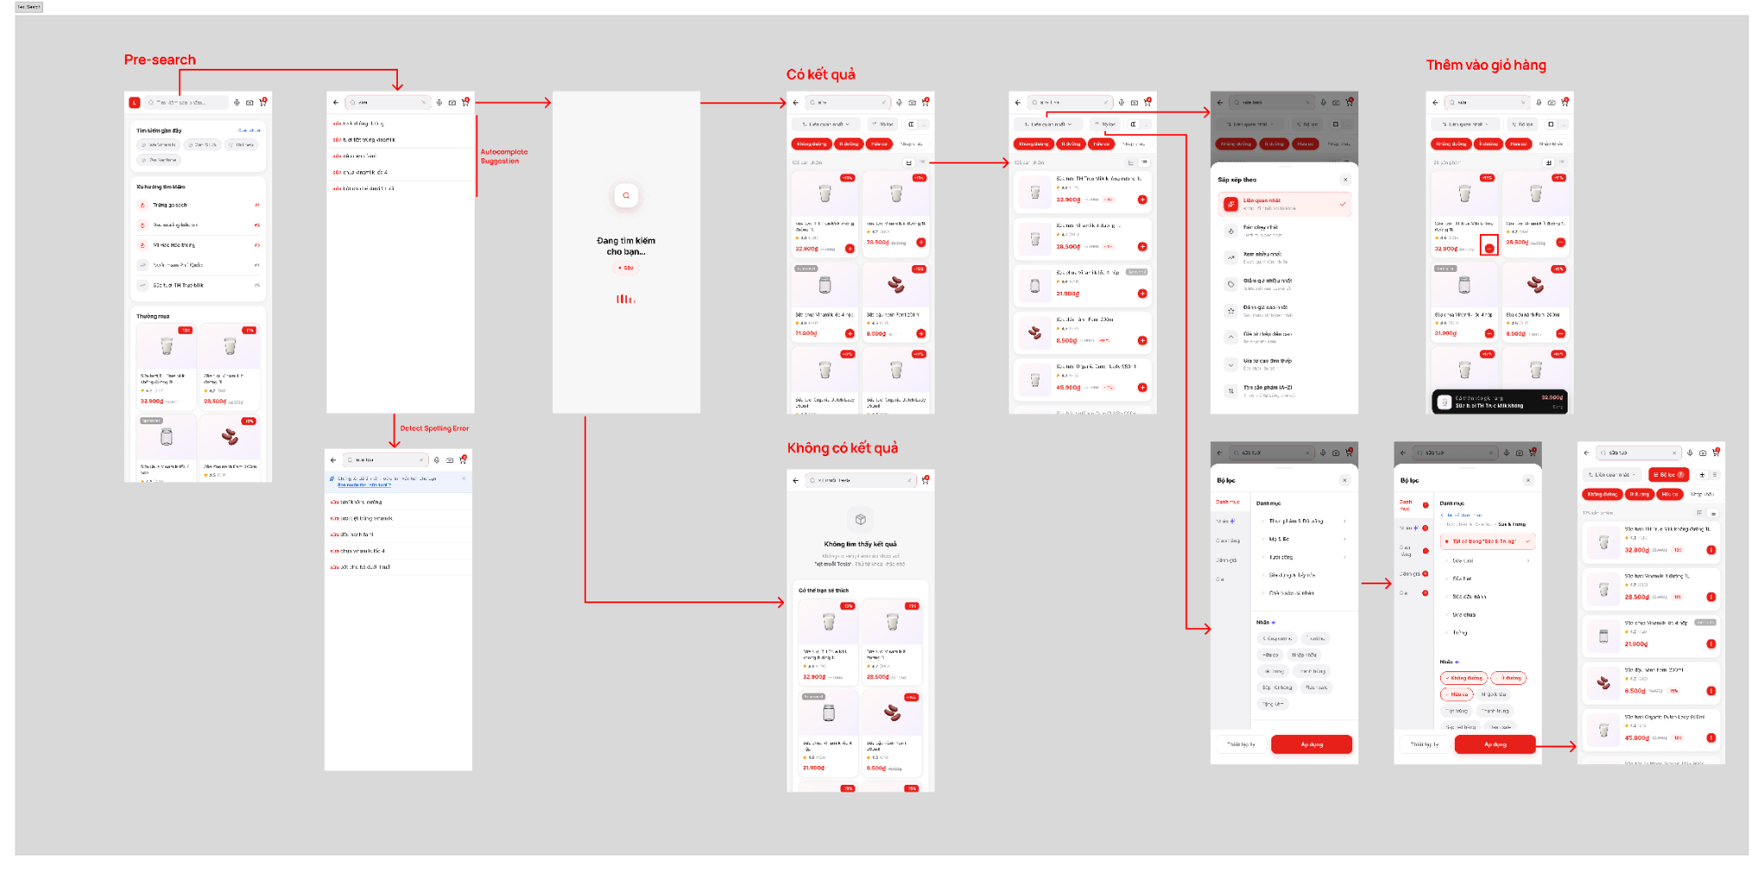

Screen Name | Field | Type | Require | Default Value | Rules
Pre-search Screen | Tìm kiếm gần đây (Recent Searches) | Chip List (Horizontal) | No | N/A | FR-PS-01 (Có nút "Xoá tất cả")
Pre-search Screen | Xu hướng tìm kiếm (Trending Searches) | List (Top 1-5) | No | N/A | FR-PS-02 (Rolling 7-days, Top 3 có icon 🔥)
Pre-search Screen | Thường mua (Frequently Purchased) | Horizontal Scroll Cards | No | N/A | FR-PS-03 (Lấy danh sách Product Card xếp theo tần suất mua)
Autocomplete Screen | Danh sách gợi ý (Autocomplete List) | Dropdown List | Yes | N/A | FR-SP-01 (Debounce 0.3s), In đậm từ khóa trùng khớp
Autocomplete Screen | Gợi ý sửa chính tả (Correction Banner) | Inline Banner | No | "Chữ [Từ đúng] đã bị tô xanh" | FR-AC-01 (Click để replace input, có nút đóng banner) (Đã bổ sung), FR-AC-03
Search Results Page | Thanh Sắp xếp (Sort Tabs) | Sticky Tabs | Yes | Liên quan nhất (Relevance) | FR-PR-06 (8 options: Liên quan nhất theo AI, 7 tùy chọn còn lại theo hệ thống cũ) (Đã bổ sung)
Search Results Page | Nút Bộ lọc (Filter Button) | Button (Icon + Text) | Yes | N/A | FR-SF-04 (Mở toàn bộ danh mục bộ lọc: Danh mục, Nhãn, Giao hàng, Đánh giá, Giá)
Search Results Page | Bộ lọc thông minh (Smart Filter Chips) | Horizontal Scroll Chips | No | N/A | FR-SF-01 -> FR-SF-03 (Flat array, Information Gain)
Search Results Page | Lưới Sản phẩm (Product Grid) | Card Grid (Toggle 2-col / 1-col) | Yes | 2-col Grid | FR-PR-01, FR-PR-05 (Nhãn Sponsored), FR-PR-07 (Lưu trạng thái View Mode)  (Ghi chú: Chi tiết cấu trúc Product Card nằm ở Đặc tả UI/UX Master)
Zero Result Page | Thông báo lỗi (Error Message) | Text & Illustration | Yes | "Không tìm thấy kết quả" | FR-SM-07 (Chống trang trắng)
Zero Result Page | Có thể bạn sẽ thích (Substitute & Cross-sell) | Grid | Yes | N/A | FR-ZR-02 (Substitute -> Basket Analysis -> Best seller)

6.3 Tìm kiếm bằng hình ảnh
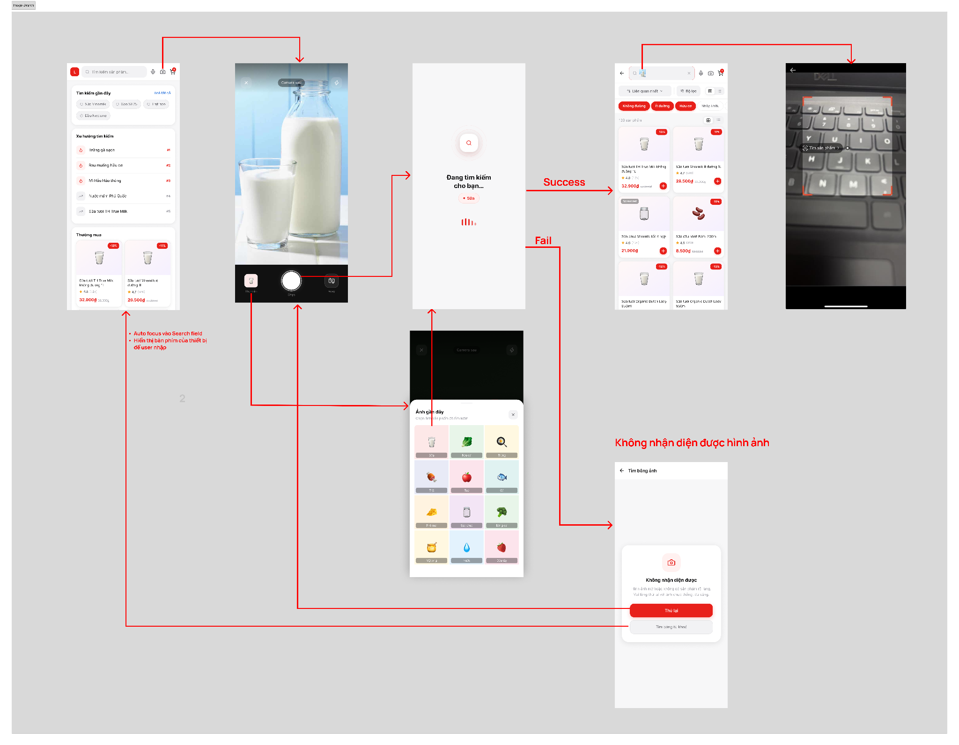

Screen Name | Field | Type | Require | Default Value | Rules
Camera Screen | Nút Chụp (Capture) & Thư viện (Gallery) | FAB / Icon Button | Yes | N/A | FR-IS-01 (Chọn nguồn ảnh)
Gallery Bottom Sheet | Lưới ảnh gần đây (Recent Photos) | Grid | Yes | N/A | FR-IS-04 (Validate JPG/PNG, Max 5MB)
Processing Screen | Màn hình chờ (Loading) | Fullscreen Lottie | Yes | "Đang tìm kiếm cho bạn..." | FR-IS-07 (Timeout 3000ms P95)
Success Screen | Search Bar chứa Thumbnail ảnh | Search Bar (Read-only) | Yes | Thumbnail của ảnh upload | FR-IS-03 (User tap vào thumbnail để mở Crop ảnh)
Success Screen | Giao diện Crop ảnh (Cropping Tool) | Overlay UI | No | N/A | FR-IS-03 (Kéo khung chữ nhật để giới hạn vùng quét AI)
Fail Screen | Popup Báo lỗi | Dialog | Yes | "Không nhận diện được hình ảnh" | FR-IS-05 (Báo lỗi ảnh mờ/không chứa sản phẩm)
Fail Screen | Action Buttons | Buttons | Yes | "Thử lại" / "Tìm bằng từ khoá" | Fallback về Camera hoặc Text Search

6.4 Tìm kiếm bằng giọng nói
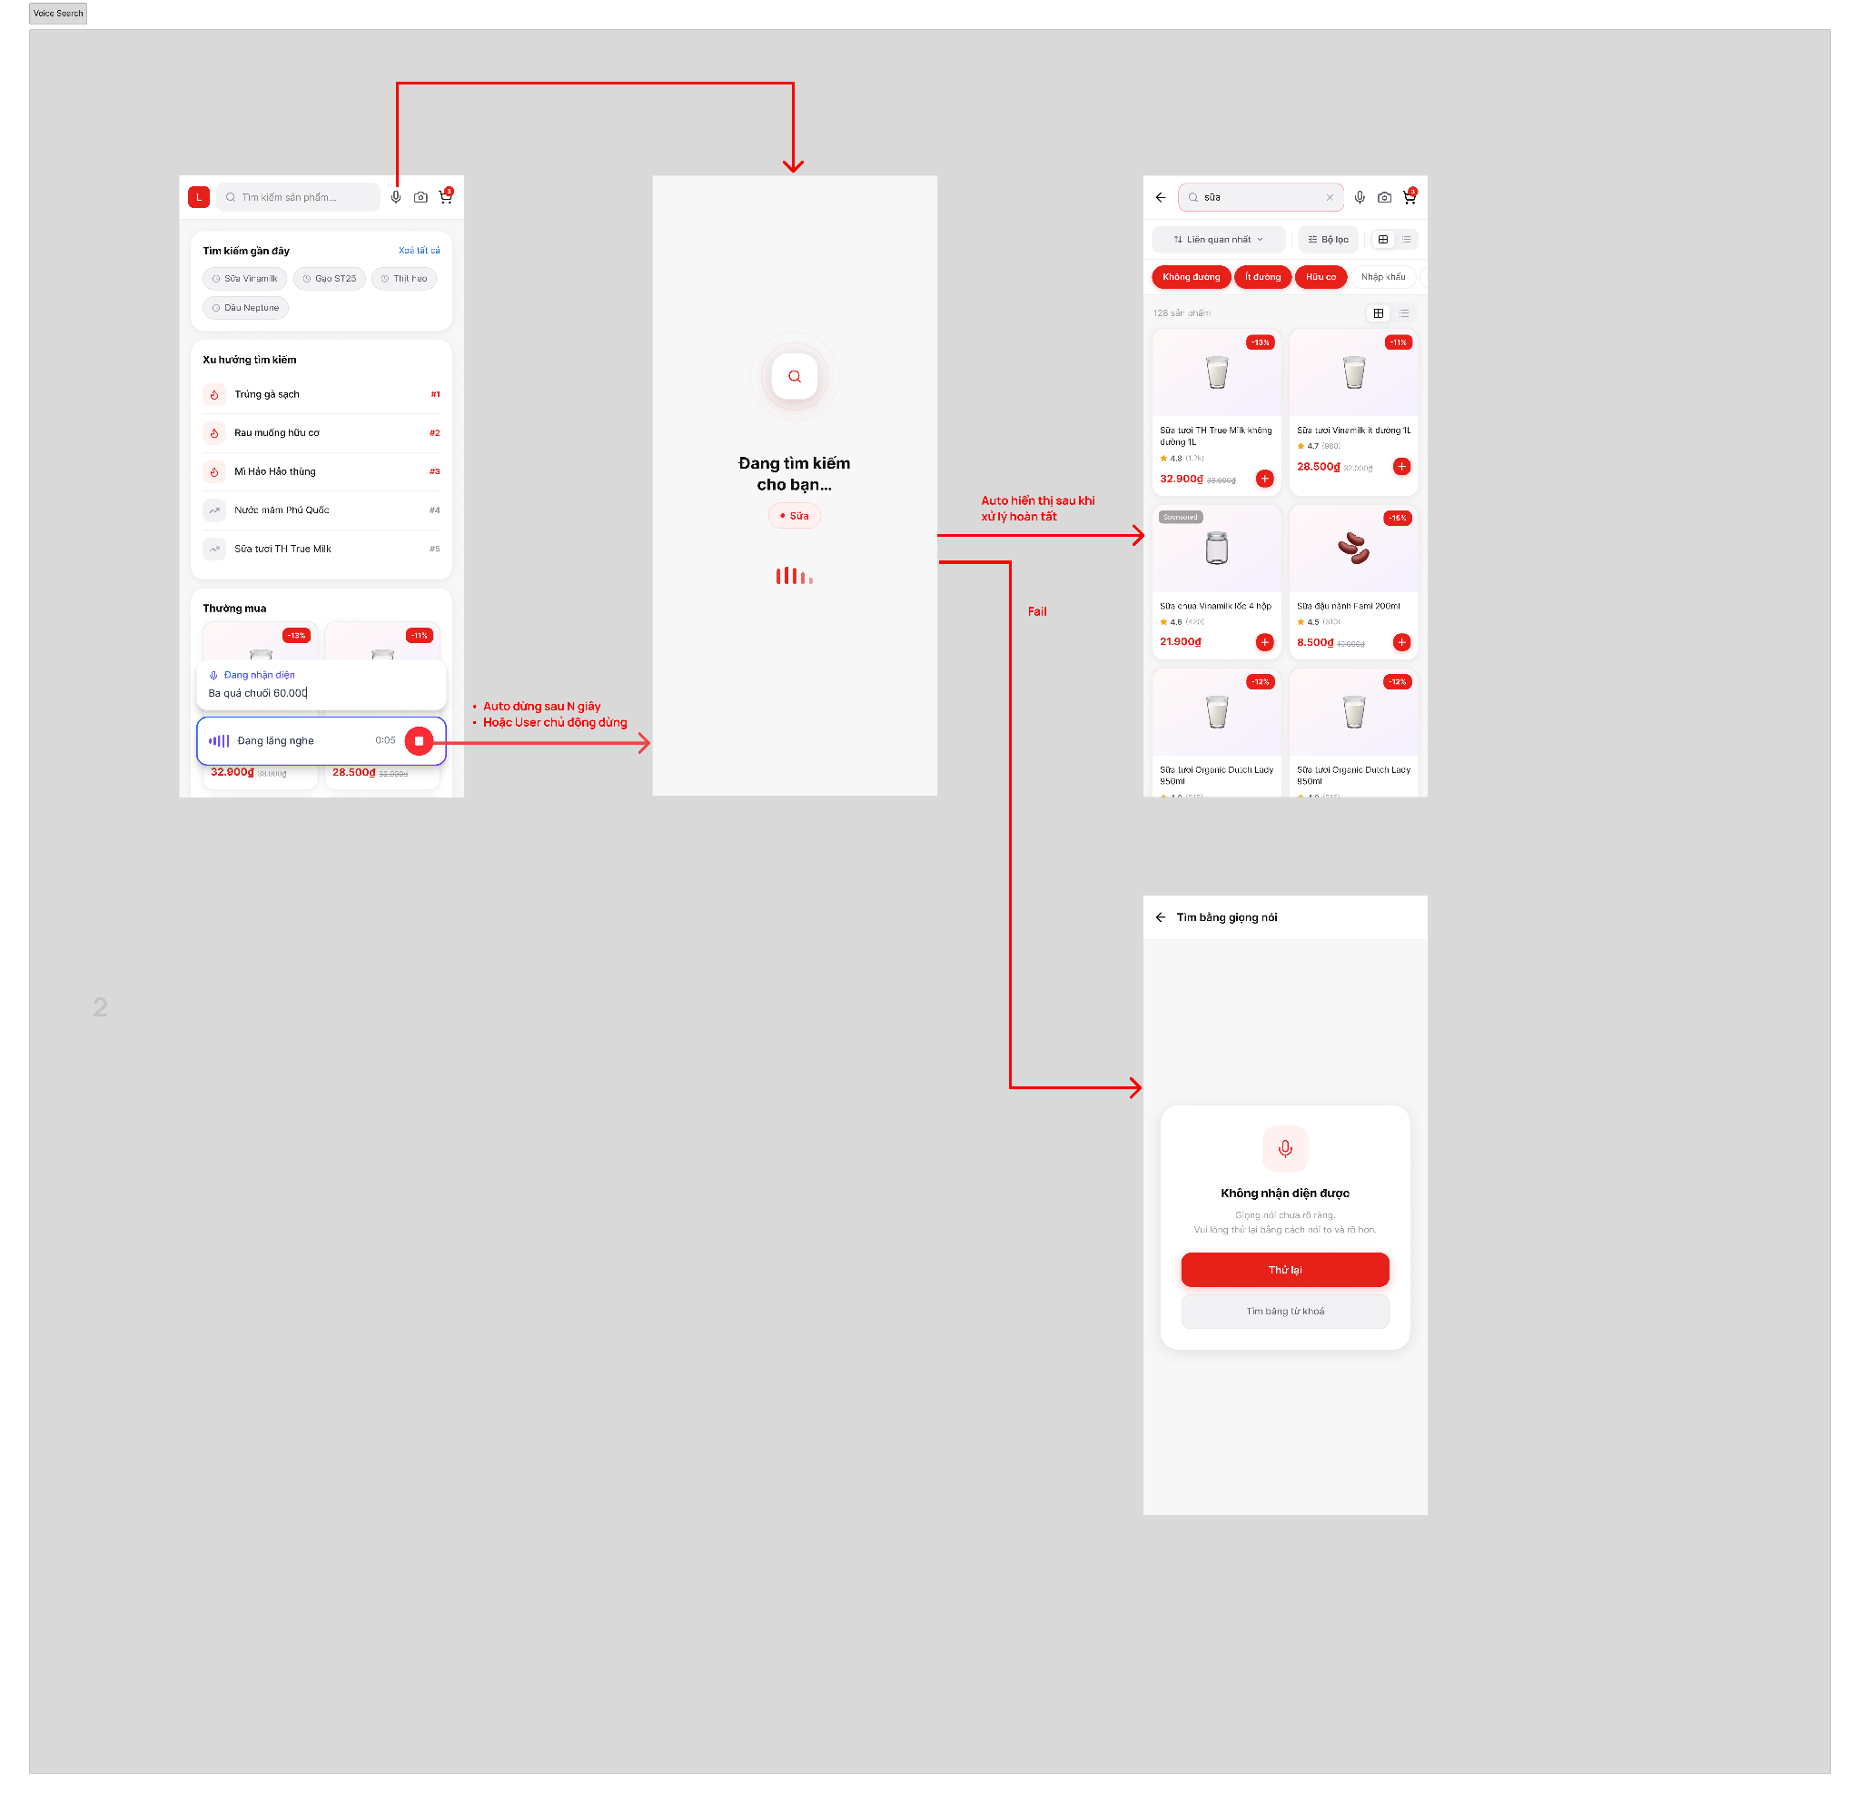

Screen Name | Field | Type | Require | Default Value | Rules
Listening UI | Banner Trạng thái | Floating Bottom Banner | Yes | "Đang lắng nghe..." | FR-VS-02
Listening UI | Hiệu ứng âm thanh (Voice Visualizer) | Audio Wave Lottie | Yes | N/A | FR-VS-01 (Tương tác theo âm lượng)
Listening UI | Nút Dừng (Stop Button) | Red Square Button | Yes | N/A | Hỗ trợ Auto-stop hoặc Manual stop
Listening UI | Văn bản nhận diện (Transcribed Text) | Text Label (Real-time) | No | N/A | Hiển thị đoạn text đang được nghe dạng real-time (VD: "Ba quả chuối...")
Processing Screen | Màn hình chờ (Loading) | Fullscreen Lottie | Yes | "Đang tìm kiếm cho bạn..." | FR-VS-03, Hỗ trợ Auto-detect ngôn ngữ
Success Screen | Search Bar chứa Text | Editable Input | Yes | Text đã nhận diện (Transcribed) | FR-VS-04 (Cho phép user click vào Search Bar để sửa tay bằng bàn phím)
Fail Screen | Popup Báo lỗi | Dialog | Yes | "Không nhận diện được" | FR-VS-06 (Báo lỗi ồn/giọng không rõ)
Fail Screen | Action Buttons | Buttons | Yes | "Thử lại" / "Tìm bằng từ khoá" | Fallback về Listening hoặc Text Search

7. Yêu cầu Phi chức năng
# | Thuộc tính | Yêu cầu
NFR-001 | Thời gian phản hồi tìm kiếm văn bản | 95% tất cả các tìm kiếm văn bản trả về kết quả trong vòng 300ms
NFR-002 | Thời gian phản hồi tự động hoàn thành | 95% các yêu cầu tự động hoàn thành trả về gợi ý trong vòng 150ms
NFR-003 | Thời gian phản hồi khuyến nghị theo ngữ cảnh | 95% các yêu cầu khuyến nghị tải trong vòng 50ms
NFR-004 | Thời gian phản hồi tìm kiếm hình ảnh | 95% các tìm kiếm hình ảnh trả về kết quả trong vòng 3.000ms
NFR-005 | Thời gian phản hồi tìm kiếm giọng nói | 95% các tìm kiếm giọng nói trả về kết quả trong vòng 4.000ms, bao gồm cả việc chuyển đổi giọng nói thành văn bản
NFR-006 | Tính khả dụng | 99,9% thời gian hoạt động cho dịch vụ Tìm kiếm AI
NFR-007 | Khả năng mở rộng | Hệ thống sẽ xử lý hơn 10 triệu lượt tìm kiếm mỗi tháng và tự động mở rộng quy mô trong thời gian tải cao điểm mà không cần can thiệp thủ công
NFR-008 | Độ tươi mới của danh mục sản phẩm | Kết quả tìm kiếm sẽ phản ánh các thay đổi trong danh mục sản phẩm trong vòng 5 phút kể từ khi thay đổi xảy ra
NFR-009 | Giảm cấp nhẹ nhàng | Nếu đường dẫn tìm kiếm được hỗ trợ bởi AI không khả dụng, tìm kiếm chỉ theo từ khóa sẽ tiếp tục phục vụ kết quả mà không có lỗi hiển thị cho khách hàng
NFR-010 | Quyền riêng tư dữ liệu khách hàng | Không có thông tin cá nhân thô nào của khách hàng được sử dụng làm đầu vào cho mô hình AI; chỉ các định danh ẩn danh mới được sử dụng cho việc cá nhân hóa
NFR-011 | Lưu giữ dữ liệu hình ảnh & âm thanh | Hình ảnh do khách hàng tải lên và các bản ghi âm giọng nói sẽ không được lưu trữ sau khi xử lý. Quy tắc không lưu giữ được áp dụng.
NFR-012 | Dấu vết kiểm toán | Tất cả các thay đổi cấu hình của quản trị viên sẽ được ghi vào một nhật ký kiểm toán không thể sửa đổi
NFR-013 | Phát tán thay đổi từ quản trị viên | Các thay đổi trọng số xếp hạng sẽ có hiệu lực trong vòng 5 phút sau khi được quản trị viên lưu
NFR-014 | An ninh | Việc truy cập Cổng Quản trị sẽ yêu cầu xác thực thông qua hệ thống định danh nội bộ của Lotte Mart

8. Giả định
# | Giả định
A-01 | Hệ thống quản lý đơn hàng (OMS) cung cấp dữ liệu sản phẩm, kho hàng, khách hàng, đơn hàng và khuyến mãi để hệ thống Tìm kiếm AI tiêu thụ.
A-02 | Các thay đổi về danh mục sản phẩm trong OMS được cung cấp cho chỉ mục tìm kiếm trong vòng 5 phút kể từ khi thay đổi xảy ra.
A-03 | Một hồ sơ khách hàng thống nhất kết hợp lịch sử mua hàng từ cả Ứng dụng di động và Website sẽ có sẵn trước khi tính năng xếp hạng cá nhân hóa được triển khai trực tiếp.
A-04 | Dữ liệu danh mục sản phẩm (tên, thuộc tính, hình ảnh, thẻ) đáp ứng tiêu chuẩn hoàn thiện tối thiểu trước khi việc lập chỉ mục AI bắt đầu. Tiêu chuẩn sẽ được xác định và kiểm tra trước Sprint 2.
A-05 | Mục tiêu Tỷ lệ Không có Kết quả được đề xuất ở mức <2% (KPI-05); sẽ được xác thực với đội ngũ Phân tích dựa trên đường cơ sở của hệ thống hiện tại sau khi được đo lường.
A-06 | Tất cả các mô hình AI và dịch vụ xử lý được sử dụng trong sáng kiến này đều được các đội ngũ Pháp lý và An ninh phê duyệt trước khi triển khai vào môi trường sản xuất.
A-07 | KPI-01 (Thời gian Phản hồi Tìm kiếm Trung bình <300ms) và NFR-001 (300ms ở mức P95) sử dụng các cơ sở đo lường khác nhau (trung bình so với P95). Cơ sở P95 nghiêm ngặt hơn được giả định là sẽ được ưu tiên; việc này cần được xác nhận với khách hàng.

9. Rủi ro & Phụ thuộc

9.1 Phụ thuộc
# | Phụ thuộc | Được yêu cầu bởi | Chủ sở hữu | Trạng thái
DEP-01 | Dữ liệu lõi từ OMS: OMS cung cấp dữ liệu sản phẩm, khách hàng, đơn hàng và khuyến mãi cho hệ thống AI Search. | FR-SM-05, FR-SM-06 | OMS / Kỹ thuật | Cần xác nhận
DEP-02 | Logic Query của OMS (Thường mua): OMS phải cung cấp API dữ liệu aggregated theo Order Count cho khách hàng thay vì Item Quantity. | FR-PS-03 | OMS / Data | Cần xác nhận
DEP-03 | Đồng bộ thời gian thực: Thay đổi danh mục sản phẩm trong OMS được cập nhật lên AI Search Index trong vòng 5 phút. | NFR-008 | OMS / Kỹ thuật | Cần xác nhận
DEP-04 | Hồ sơ khách hàng thống nhất: Lịch sử mua hàng qua App + Web được gộp chung trong một bản ghi (Single View). | FR-SM-05 | Kỹ thuật / Data | Rủi ro mở
DEP-05 | Chất lượng dữ liệu Danh mục (Data Quality): Dữ liệu sản phẩm đáp ứng tiêu chuẩn hoàn thiện tối thiểu trước khi Indexing. | FR-SF-01 | Danh mục / Merchandising | Cần xác nhận
DEP-06 | API Basket Analysis / Vector Recommendation: Phụ thuộc vào độ ổn định và thời gian phản hồi của API nội bộ để render trang Zero Result (Substitute & Cross-sell). | FR-ZR-02 | Kỹ thuật / Data | Cần xác nhận
DEP-07 | Xác thực Cổng quản trị: Tích hợp với hệ thống định danh nội bộ (IAM) của Lotte Mart. | Cổng Quản trị | Kỹ thuật | Cần xác nhận
DEP-08 | Dịch vụ Image & Voice Recognition: Được phê duyệt kiến trúc và nằm trong ngân sách chi phí cho phép. | FR-IS-01, FR-VS-01 | Data / AI | Cần xác nhận
DEP-09 | Pháp lý PDP: Hoàn tất xem xét tuân thủ Luật Bảo vệ Dữ liệu Cá nhân Việt Nam (Nghị định 13) trước khi dùng dữ liệu cá nhân hóa. | NFR-011 | Pháp lý / Data | Bắt buộc trước Go-live
DEP-01 | Dữ liệu lõi từ OMS: OMS cung cấp dữ liệu sản phẩm, khách hàng, đơn hàng và khuyến mãi cho hệ thống AI Search. | FR-SM-05, FR-SM-06 | OMS / Kỹ thuật | Cần xác nhận

9.2 Rủi ro
# | Rủi ro | Tác động | Mức độ Nghiêm trọng | Giải pháp Giảm thiểu
RSK-01 | Khởi đầu Lạnh (Cold Start) — Khách hàng mới và khách vãng lai không có lịch sử mua hàng; không thể áp dụng xếp hạng cá nhân hóa | Xếp hạng cá nhân hóa hoạt động kém hiệu quả cho một phần lớn người dùng khi ra mắt | Cao | Xác định một xếp hạng dự phòng cho các khách hàng không có lịch sử mua hàng
RSK-02 | Chất lượng dữ liệu danh mục — Tên sản phẩm không đầy đủ, thiếu thuộc tính hoặc các thẻ không nhất quán dẫn đến mức độ liên quan tìm kiếm kém bất kể khả năng của AI | Các bộ lọc thông minh và kết quả ngữ nghĩa hoạt động kém hiệu quả khi ra mắt | Cao | Tiến hành kiểm toán chất lượng dữ liệu danh mục; xác định tiêu chuẩn hoàn thiện tối thiểu (ví dụ: tất cả sản phẩm phải có tên, danh mục và ít nhất một thuộc tính)
RSK-03 | Dữ liệu khách hàng thống nhất không khả dụng — Lịch sử mua hàng trên App và Web được lưu trữ riêng biệt tạo ra một hồ sơ khách hàng không đầy đủ | Xếp hạng cá nhân hóa kém chính xác hơn; các gợi ý tự động hoàn thành không đầy đủ | Cao | Xác nhận với bộ phận Kỹ thuật xem liệu đã tồn tại một kho lưu trữ thống nhất hay chưa
RSK-04 | Trọng số xếp hạng không được nghiệp vụ xác thực — Các trọng số mặc định được thiết lập bởi đội ngũ kỹ thuật, không được nghiệp vụ đồng ý | Xếp hạng có thể không phản ánh đúng các ưu tiên thực tế về chiến dịch, lợi nhuận hoặc AOV | Cao | Các đội ngũ Lotte Mart trực tuyến phải xem xét và phê duyệt các trọng số mặc định trước khi triển khai chính thức
RSK-05 | Vi phạm Luật Bảo vệ Dữ liệu Cá nhân Việt Nam — Sử dụng lịch sử mua hàng của khách hàng cho việc xếp hạng cá nhân hóa mà không có cơ sở pháp lý được xác nhận | Trách nhiệm pháp lý; buộc phải rút lại các tính năng cá nhân hóa sau khi ra mắt | Cao | Chặn việc triển khai trực tiếp tính năng xếp hạng cá nhân hóa và khuyến nghị theo ngữ cảnh cho đến khi Pháp lý xác nhận tính tuân thủ
RSK-06 | Không có các mục tiêu chất lượng tìm kiếm được thống nhất — Nếu không có các mục tiêu chất lượng được xác định, sẽ không có tiêu chí đạt/không đạt khách quan cho UAT chất lượng tìm kiếm | Việc ký duyệt UAT bị trì hoãn hoặc mang tính chủ quan; chất lượng tìm kiếm kém được đưa vào sản xuất | Trung bình | Các KPI và mục tiêu chất lượng tìm kiếm được xác định trong phần 2.2; đang chờ khách hàng ký duyệt. Tiêu chí đạt/không đạt của UAT sẽ tham chiếu trực tiếp đến phần 2.2
RSK-07 | Thúc đẩy thủ công quá mức — Việc thúc đẩy quá mạnh mẽ của quản trị viên sẽ đẩy các sản phẩm không liên quan lên đầu kết quả | Chất lượng tìm kiếm tự nhiên giảm sút; sự tin tưởng của khách hàng bị xói mòn theo thời gian | Trung bình | Xác định một giới hạn chính sách về số lượng vị trí tối đa được thúc đẩy trên mỗi trang kết quả; yêu cầu các sản phẩm được thúc đẩy phải đáp ứng một ngưỡng liên quan tối thiểu
RSK-08 | Chất lượng tìm kiếm bị trôi dạt sau khi ra mắt — Mô hình AI học liên tục từ hành vi khách hàng; chất lượng tìm kiếm có thể bị giảm sút âm thầm mà không được giám sát liên tục | Trải nghiệm tìm kiếm bị suy giảm mà không được chú ý trong môi trường sản xuất | Trung bình | Triển khai các đợt kiểm tra chất lượng tìm kiếm tự động hàng tuần; cảnh báo khi tỷ lệ nhấp vào (click-through rate) giảm đáng kể so với tuần trước đó
RSK-09 | Độ chính xác của việc chuyển đổi giọng nói cho tiếng Việt — Tiếng Việt là một ngôn ngữ có dấu; các lỗi chuyển đổi có thể tạo ra các kết quả tìm kiếm kém | Tìm kiếm giọng nói trả về kết quả kém cho các truy vấn bằng tiếng Việt | Cao | Kiểm tra độ chính xác của việc chuyển đổi giọng nói trên một tập hợp truy vấn sản phẩm Lotte Mart trước khi triển khai chính thức; xác định một ngưỡng chấp nhận tối thiểu
RSK-10 | Sự biến đổi của bao bì hình ảnh — Các hình ảnh bao bì theo mùa hoặc khuyến mãi do khách hàng chụp có thể không khớp với hình ảnh danh mục tiêu chuẩn | Tìm kiếm hình ảnh trả về kết quả kém cho các biến thể sản phẩm khuyến mãi hoặc theo mùa | Trung bình | Bao gồm nhiều biến thể hình ảnh cho mỗi sản phẩm (tiêu chuẩn, khuyến mãi, theo mùa) trong chỉ mục tìm kiếm

10. Lịch sử Thay đổi
Phiên bản | Ngày | Tác giả | Thay đổi
0.0.2 (doc draft) | 2026-07-09 | BA | Bản thảo ban đầu
0.0.3 | 2026-08-12 | BA | Hoàn thành tài liệu

